**Evento S-2210 – CAT:**

1)CAT marcada para como Parcial, será enviada ao eSocial?

Resposta: Sim, mesmo marcando parcial é gerado evento para o eSocial

2)Marquei a CAT como parcial, porém estão sendo mostradas mensagens de validações do atestado.

Resposta: Quando a CAT é parcial, não devem ser informadas informações do atestado, as validações são com relação ao preenchimento de todos os campos do atestado.

3)Depois que eu gerei a CAT como parcial e for preencher os dados faltantes, o que acontece?

Resposta: é gerado evento de retificação da CAT parcial anteriormente enviada, apenas informando os dados na CAT e salvando, o sistema irá gerar esta retificação.

**Evento S-2220 – Monitoramento da Saúde do Trabalhador**

1. Estou com dúvida se toda troca de função precisa ter Aso de troca. Se não fizer o Aso da troca de função vai rejeitar no eSocial?

Resposta: somente quando muda o risco precisa de ASO na troca.

​

1. Os exames periódicos posso enviar antes do mês agendado ou irá rejeitar no eSocial?

Resposta: a empresa pode antecipar os periódicos sem problema, o eSocial não rejeita se a empresa fez o periódico antes do prazo estabelecido.

**Evento S-2240 – Agentes nocivos:**

1. O evento poderá ser mandado até o dia 15/10. Supondo que o cliente não faz o envio da carga dos dados e vai esperar para o dia 15/10 e no dia 01/10 ocorreu uma rescisão de um funcionário.

Como fica o envio do S-2240?

Resposta: Quando for gerado o evento S-2240, ele deve ser gerado com mês de referência junho/2021(para empresas do grupo 1). Sendo assim, no momento de gerar, será assumida a data de início da condição como 08/06/2021, fazendo com que o evento possa ser enviado mesmo que exista uma rescisão já lançada e aceita pelo eSocial.

1. **Busca das informações dos EPIs para envio ao eSocial:**

2.1) Sempre que informado no mapa de riscos a informação do CA e Descrição do EPI, essas informações serão enviadas ao eSocial.

2.2) Quando o cliente possuir o módulo de ST e fizer o registro de entregas de EPIs, esta informação também será buscada e concatenada com a informação do mapa de riscos.

2.3) Os EPIs são buscados de acordo com o mapa de riscos, onde são identificados os riscos e tabela de proteção eficaz ao qual está relacionado. Com esta informação são buscados nos registros de entregas de EPIs para os contratos relacionados ao mapa de risco, as entregas vigentes do período de avaliação informado.

3) **Foi feita alteração da validação existente nas consistências dos eventos de SST. Quando no cadastro do risco o agente nocivo não estiver preenchido:**

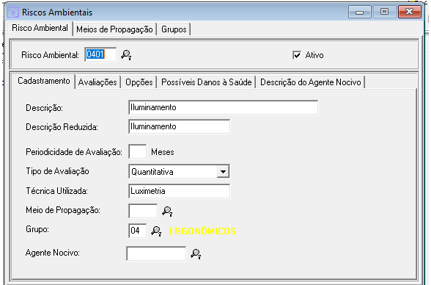

Somente irá mostrar mensagem de inconsistência se no cadastro da avaliação estiver marcado “Constar no PPP”.

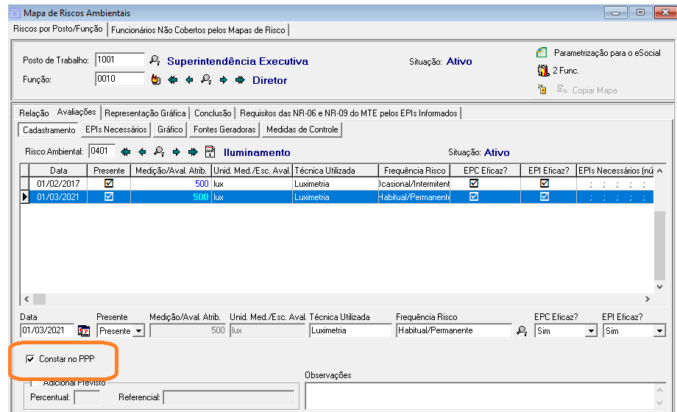

Se o agente nocivo não está informado, ele não será enviado ao eSocial, logo não deverá ser mostrado também no PPP.

**4) ESocial PLUS:**

Importação dos eventos S-2220 e S-2240 no módulo eSocial PLUS:

Os eventos importados devem estar no formato exigido pelo eSocial, não são feitas validações com relação a possíveis problemas de preenchimento que existam no arquivo, apenas a existência da matrícula eSocial vinda no arquivo é validada com a matrícula eSocial existente no sistema, todas as outras validações são as feitas pelo eSocial, que dará os devidos retornos no caso do evento aceito ou rejeitado.